医学教育网初级中药士：《答疑周刊》2017年第11期
问题索引：
1.【问题】药性理论的概述。
2.【问题】从四气、五味的角度考虑药性理论。
3.【问题】收敛、固涩是哪味药的作用呢。
具体解答：
1.【问题】药性理论的概述。
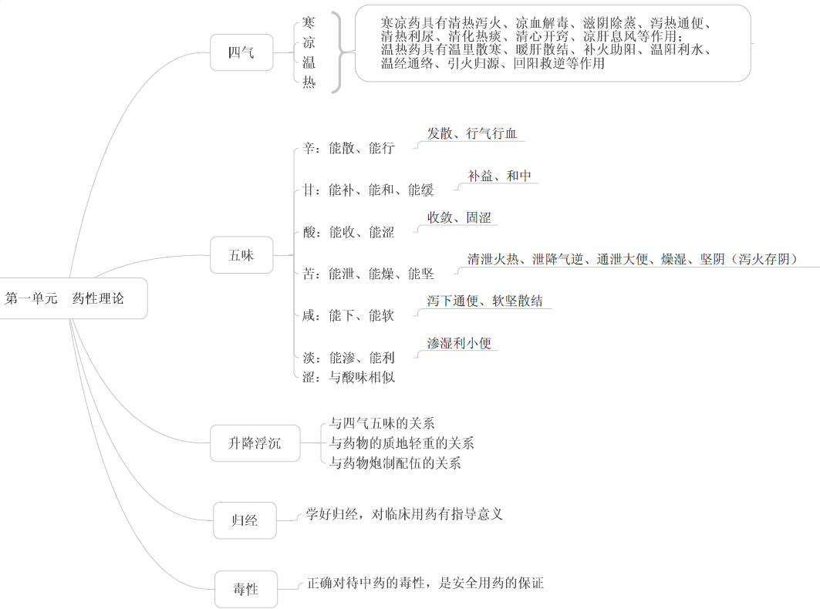
2.【问题】从四气、五味的角度考虑药性理论。[医学教育网原创]
（1）四气[医学教育网原创]
“寒者热之，热者寒之”“疗寒以热药，疗热以寒药”。
注意程度上的差异，药效相比，寒药大于凉药，热药大于温药。
当用热药而用温药，当用寒药而用凉药，则病重药轻，达不到治愈疾病的目的；当用温药而用热药，则会伤其阴，当用凉药反用寒药则易伤其阳。
根据季节不同，确定用药规律。寒冬时一般无热证，慎用寒药，以免伤及阳气；炎热夏天一般无寒证，慎用热药，以免伤阴。
真寒假热证，本质为寒，应用热药治疗；真热假寒证，本质为热，应用寒药治疗。
（2）五味
辛：能行、能散，具有发散、行气行血的作用。比如：苏叶发散风寒、木香行气除胀、川芎活血化瘀等。
甘：能补、能和、能缓，具有补益、和中、调和药性和缓急止痛的作用。比如：人参大补元气、熟地滋补精血、饴糖缓急止痛、甘草调和药性并解药食中毒等。[医学教育网原创]
酸：能收、能涩，具有收敛、固涩的作用。比如：五味子固表止汗、乌梅敛肺止咳、五倍子涩肠止泻、山茱萸涩精止遗、赤石脂固崩止带等。
苦：能泄、能燥、能坚，具有清泄火热、泄降气逆、通泄大便、燥湿、坚阴（泻火存阴）等作用。比如：黄芩、栀子清热泻火，杏仁、葶苈子降气平喘，半夏、陈皮降逆止呕，大黄、枳实泻热通便，龙胆草、黄连清热燥湿，苍术、厚朴苦温燥湿，知母、黄柏泻火存阴等。
咸：能下、能软，具有泻下通便、软坚散结的作用。比如：芒硝泻热通便，海藻、牡蛎消散瘿瘤，鳖甲软坚消癥等。
淡：能渗、能利，具有渗湿利小便的作用。
涩：与酸味药相似。比如：莲子固精止带、禹余粮涩肠止泻、乌贼骨收涩止血等。[医学教育网原创]
3.【问题】收敛、固涩是哪味药的作用呢。
涩味药的作用是
A. 发散、行气血
B. 补益、和中
C. 收敛、固涩
D. 软坚、泻下
E. 燥湿、降泄
【正确答案】C
【答案解析】收敛固涩是涩味药的作用，应该选C。[医学教育网原创]

